เตรียมพร้อมในการต้อนรับ
กำหนดการ “โครงการส่งเสริมการตลาดเพื่อประชาสัมพันธ์และ
แนะนำผลิตภัณฑ์สินค้า U2T for BCG”
วันอังคารที่ 24 มกราคม 2566 ณ โรงแรมภูพานเพลซ มหาวิทยาลัยราชภัฏสกลนคร
ลำดับ | หน้าที่รับผิดชอบ | สถานะ | ผู้รับผิดชอบ
1 | 1. หนังสือเชิญผู้บริหารบุคลากรของมหาวิทยาลัย  2. หนังสือเชิญผู้บริหารจาก 2 มหาวิทยาลัย  (มก. และ มทร.) | อยู่ระหว่างดำเนินการ  ดำเนินการแล้ว | ฝน
2 | จัดทำกำหนดการ  ประสานตำบลเข้าร่วมจัดนิทรรศการ | ดำเนินการแล้ว | ฝน
3 | ติดตามผู้มาร่วมงาน  1. จำนวนบุคลากร ม.ราชภัฏสกลนคร  2. จำนวนบุคลากร ม.เกษตร + ม.มทร. |  | พี่ตุ๊กตา
4 | ใบลงทะเบียน  1.ผู้บริหาร/บุคลากร ม.ราชภัฏสกลนคร + กลุ่มเป้าหมาย U2T  2. บุคลากร ม.เกษตร + ม.มทร. |  | พี่ตุ๊กตา
5 | รับลงทะเบียน ณ หอประชุมจามจุรี 1  พร้อมกัน ณ เวลา 08.00 น.  (เริ่มลงทะเบียนเวลา 09.00) |  | พี่ตุ๊ก นวล พี่นิต ต้น  มะเดี่ยว ฝน พี่แอน  พี่เกมส์
6 | จัดหา/และเตรียม  อาหารว่างและเครื่องดื่ม  และอาหารกลางวัน  1. ผู้บริหารและบุคลากร+2 ม. จน 100 คน  2. กลุ่มเป้าหมาย U2T จน.......คน  3. คณะผู้บริหารจาก สป.อว......คน |  | พี่นาง  งานบริหารทั่วไป  กองกลาง
7 | จัดทำชุดเบิกอาหารว่างและเครื่องดื่ม  และอาหารกลางวัน  *ใช้งบสาธารณประโยชน์ 2566 |  | พี่เกมส์+ต้น
8 | จัดทำชุดเบิกค่าจ้างเหมาบูธ |  | พี่ตุ๊กตา นวล
9 | จัดทำผังสถานที่ | ดำเนินการแล้ว | ชมพู่ หก
10 | คำกล่างรายงาน/กล่าวเปิด |  | นวล ผอ.
11 | ป้ายต้อนรับ / ประชาสัมพันธ์ |  | พี่ฝน  งานประชาสัมพันธ์
12 | ป้ายสามเหลี่ยม ผู้บริหาร |  | พี่นิ่ม
13 | พิธีกร |  | พี่ฝน
14 | ถ่ายภาพ /ถ่ายวิดีโอ |  | พี่นิ่ม+งานประชาสัมพันธ์
15 | เขียนโครงการ |  | ชมพู่ + ผอ.
16 | ประสานโต๊ะขาว/เก้าอี้ สำหรับให้ตำบล  โต๊ะขาว ตำบลละ 2 โต๊ะ  เก้าอี้ตำบลละ 4 ตัว  - จำนวน 21 บูธ * 2 = 42 โต๊ะ  เผื่อไว้สัก 50 โต๊ะ  - เก้าอีก จำนวน 100 ตัว |  | งานอาคารสถานที่  พี่อาร์ท ต้น มะเดี่ยว หก  พี่ปีเตอร์
17 | ประสานต้นไม้ประดับเวที และบูธกลาง |  | ต้น+พี่อาร์ท+มะเดี่ยว
18 | จัดบูธกลางของ อว.ส่วนหน้า  โดยนำผลิตภัณฑ์ของ U2T  ขนผลิตภัณฑ์ ในวันที่ 23 ม.ค. 66 |  | ฝน นวล มะเดี่ยว หก  พี่อาร์ท ต้น พี่นิต พี่ตุก พี่นิ่ม พี่แอน พี่เกมส์  พี่ปีเตอร์
19 | จัดทำป้ายไวนิล U2T ของ บูธกลาง | อยู่ระหว่างดำเนินการ | พี่นิ่ม
20 | ประสานงานหลัก อว.ส่วนหน้า | กองนโยบายและแผน | ผอ./ชมพู่/หก
21 | การแต่งกายชุดผ้าไทย

ลำดับ | งาน | ผู้รับผิดชอบ
1 | สไลด์นำเสนอของ อว.ส่วนหน้า พท.สกลนคร  ขอข้อมูลจาก 3 มหาวิทยาลัยเตรียมข้อมูลสำหรับภาพรวม ของ อว.ส่วนหน้า ดังต่อไปนี้  1. ระยะเวลาดำเนินการ ก.ค. - ก.ย. 65 (3 เดือน)  2. มีกี่ตำบล/ผลิตภัณฑ์กี่ประเภท/อะไรบ้าง/กลุ่ม A/B/C  3. จน.ผู้เข้าร่วมโครงการ 3 มหาวิทยาลัย  แบ่งเป็น บัณฑิต / ประชาชน | ชมพู่+ฝน

การจัดบูธกลาง U2T for BCG ในวันที่ 23 มกราคม 2566
* ใส่กางเกงมาเตรียมขนของไปหอประชุมจามจุรี 1
ผู้ออกแบบบูธกลาง = ฝน + หก + นวล
1. เต้นจำนวน 3 เต้นขาว
2. ใช้โต๊ะขาว 4 โต๊ะ
3. เก้าอี้ จำนวน 6 ตัว
4. ทำป้ายไวนิลพร้อมโครงไม้ U2T For BCG
5. หญ้าเทียม
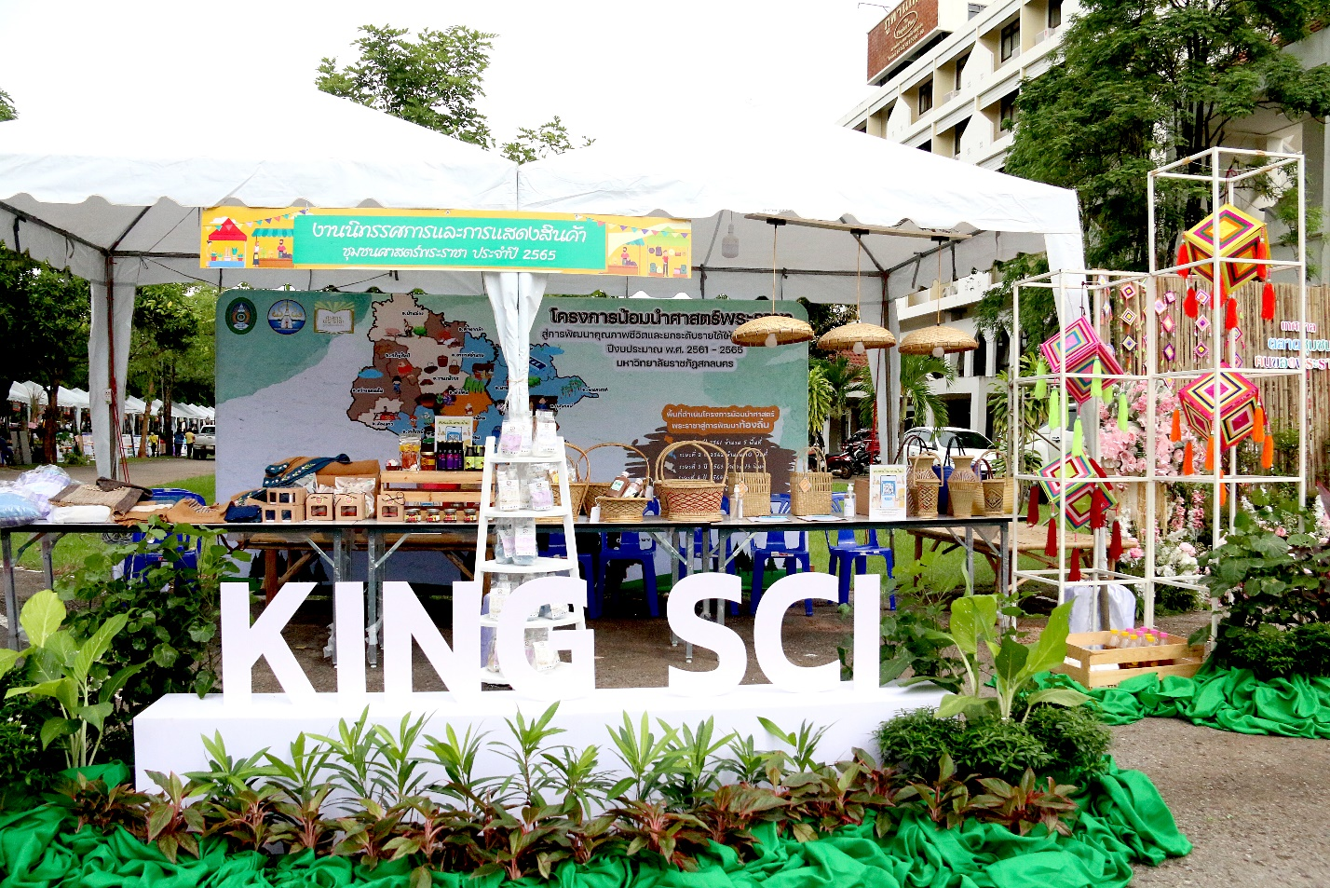
เต้นกลาง จะประกอบด้วยผลิตภัณฑ์ U2T for BCG

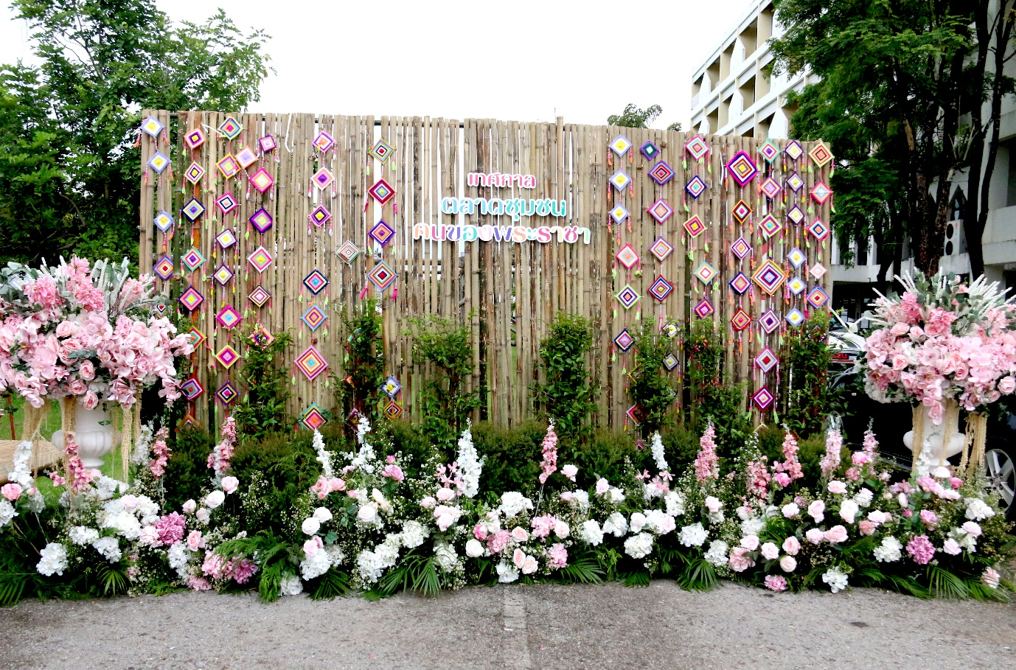
ป้ายไวนิลพร้อมโครงไม้ U2T For BCG (พี่นิ่มออกแบบ)
สำหรับถ่ายรูป

